《行者感冒》

 标签：第一空性法                     2015_11_18



 作者：依果  
  
  
飞越(1938875265) 18:31:01

赞美果师，自己在观想中看到一切都是大日如来依果世界，为何还是证不了空性呢？

依果(605002560) 18:31:52

201次第不能混乱。

依果(605002560) 18:32:29

请如法修持

依果(605002560) 18:33:26

2-0-1

依果(605002560) 18:34:05

没经过0的次第洗礼，永远不能成为1的存在。

飞越(1938875265) 18:34:22

赞美看到了并不等于证到了

赞美实修过程

依果(605002560) 18:35:10

@飞越 你并没看到本觉空明相。

飞越(1938875265) 18:36:26

赞美那我看到的是什么呢？

依果(605002560) 18:36:43

所以，你看到的一元相，也并非一元相，只是一元在两元的映射，实则两元相。

仅此。

依果(605002560) 18:37:15

度灭两元，是必经之路。

依果(605002560) 18:37:22

2-0-1

依果(605002560) 18:37:57

所以，无法即身成就。

依果(605002560) 18:38:51

如果智慧，别问，直接接受即可。

飞越(1938875265) 18:40:05

赞美今身无法即身成就

赞美更踏实了

**依果(605002560) 18:42:37**

**现在无法即身成就，实证本性空明蹬地，即身成就。**

**什么时间成就根本不重要，重要的是必将成就。**

**依果(605002560) 18:43:07**

**请依照次第实修  
  
依果(605002560) 18:43:40**

**别执着观想那些映射相了。**

飞越(1938875265) 18:44:32

赞美随缘，不刻意观想

**依果(605002560) 18:44:38**

**还不停劝阻，打屁股。**

飞越(1938875265) 18:45:08

赞美腿有病观想还是私下问你滳

依果(605002560) 18:46:10

观本觉空明和观一元相，效果是一样的。

飞越(1938875265) 18:46:13

赞美观七个脉轮时七个大日如来全现

赞美木刻意观

依果(605002560) 18:48:14

@飞越 请和精灵多交流。

依果(605002560) 18:48:25

实证空明本觉

飞越(1938875265) 18:49:32

赞美经常与她交流

飞越(1938875265) 18:51:15

赞美证不了是细分分裂点多，已经观察到了

依果(605002560)18:52:42

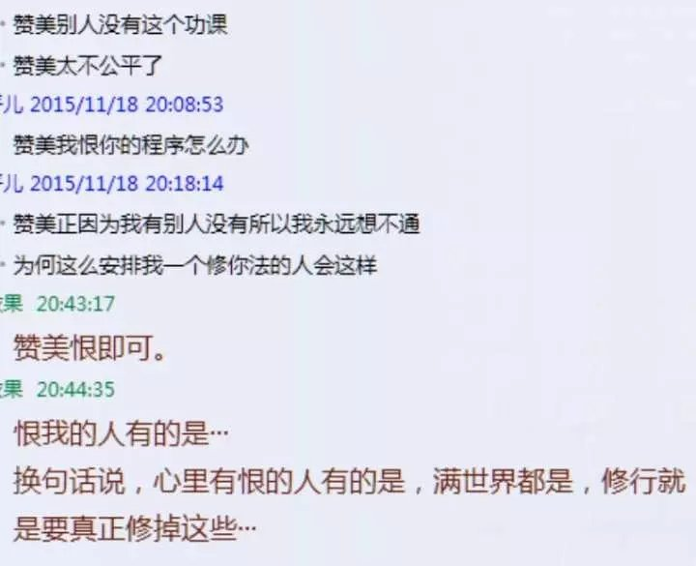

若水(2033019385)19:46:42

飞越，每当你有情绪，，我就给你讲一些理，分析一下你觉得没明白的问题，之后你总说，唉，好多了，甚至有时很高兴，以我今天的感受来看，我就有点儿怀疑你的反应了，你是真的明理后感觉轻松呢还是魔性被一时的软语掩盖后的假象呢？

我今天虽然自己明理，找出事情的原委了，但心情还是很糟糕，无法控制自己的习性的膨胀。咱俩的区别在哪里呢？

果师，这是我昨天私下发给飞越的，您给指明一下我两个的问题好吗？

飞越(1938875265) 19:55:49

赞美实话说若水我只记得你批评我的更多，

我十分清楚你的好话是表面现象

**依果(605002560) 20:51:10**

**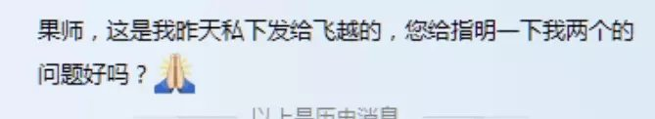  
  
＠若水**

**你比飞跃真实一些http://cnc.qzs.qq.com/qzone/em/e129.gif**

依果(605002560) 20:46:35

@飞越

让你向她请教实证空性的分享和心得。

**依果(605002560) 20:52:53**

**飞跃是有一点觉受，就会欣喜若狂的表现出来，得瑟菩萨的本性使然。**

**依果(605002560) 20:55:48**

**@飞越 你认为你是不动佛化身，其实，人人的高我都是五方佛的化现，这根本不算什么，没有即身成就，都还是是魔魔一枚。**

**依果(605002560) 20:56:44**

**无端的傲慢会毁掉你的慧根。**

飞越(1938875265) 20:57:38

赞美并没这么认为，只是当时掷签是这样子若认为不会在这学习了

依果(605002560) 20:58:39

那就好，一个魔魔身，恨别人，就是魔性，有什么好留恋的，还不快快修掉？

飞越(1938875265) 20:58:43

而且那是二十年前的事，说出来是告诉大家，自己觉得不踏实才来这学习的

依果(605002560) 20:58:46

http://b370.photo.store.qq.com/psb?/V103aamp4fiNTM/ixtss06.zdULdWD2pOpuy6Xjmlfuysz9eBw9hq4DT2s!/b/dHIBAAAAAAAA&ek=1&kp=1&pt=0&bo=GAAYAAAAAAAFACM!&su=028006513&sce=0-12-12&rf=2-9

飞越(1938875265) 20:59:12

你汚蔑我

依果(605002560) 20:59:32

无需多费口舌了。

进入实修吧。

飞越(1938875265) 20:59:42

赞美你的汚蔑

依果(605002560) 21:00:13

怎么可能污蔑呢？

http://b370.photo.store.qq.com/psb?/V103aamp4fiNTM/LeLZnVID*q8MqMx0HKIW8dEpbXCT4PuPmKrh7OX3Ze8!/b/dHIBAAAAAAAA&ek=1&kp=1&pt=0&bo=GAAYAAAAAAAFACM!&su=022447617&sce=0-12-12&rf=2-9

飞越(1938875265) 21:00:14  
赞美我如此恨你回归空性

依果(605002560) 21:00:37

去对峙群释放。

飞越(1938875265) 21:00:47

赞美若是来这次干嘛呀http://cnc.qzs.qq.com/qzone/em/e100.gif

飞越(1938875265) 21:01:53

赞美正因学密宗并不了悟才来这

你十分清楚

依果(605002560) 21:02:07

是也可以来，普渡众生呗http://cnc.qzs.qq.com/qzone/em/e141.gif   
  
飞越(1938875265) 21:02:53

自己是众生，从来沒认为是佛

赞美在我心里从来沒认为自己是佛，所以这么认为肯定不会接受，

依果(605002560) 21:22:05

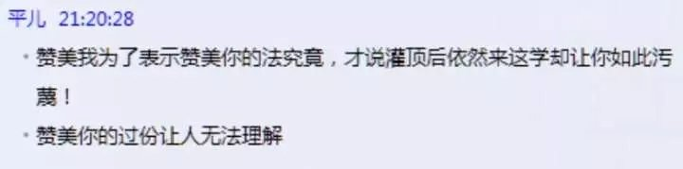  
不容易啊。

http://b370.photo.store.qq.com/psb?/V103aamp4fiNTM/qYPPfMbo1QoVBlLxdpcRWkBoQxzt8tVHuFI1kJcSdLc!/b/dHIBAAAAAAAA&ek=1&kp=1&pt=0&bo=GAAYAAAAAAAFACM!&su=0122771921&sce=0-12-12&rf=2-9

依果(605002560) 21:22:12

用心良苦。

飞越(1938875265) 21:22:40

赞美当然了

依果(605002560) 21:23:16

如果生命觉醒是如此这般就可以达成，我就会劝阻各位，可以不用觉醒了，直接成神吧。

依果(605002560) 21:23:31

http://cnc.qzs.qq.com/qzone/em/e104.gif

飞越(1938875265) 21:24:17

赞美灌了100个，全部放下，依然学习果法为什么你最清楚了  
  
飞越(1938875265) 21:25:05

赞美别的可以说，这个我就不接受

解脱之花(609695151) 21:25:44

执了执了，

依果(605002560) 21:26:23

要清楚，在这里，灌了一千个，也都一样，就如吃了个罐头，仅此。

去对峙群自己释放，提醒第二遍。

飞越(1938875265) 21:27:08

赞美我知道木用所以才来这学习的

赞美大病一场所有上师全放下了

依果(605002560) 21:28:07

这里不是赞美群，不用加赞美，禁止震动对峙频率。

依果(605002560) 21:30:41

行者，修行过程中，反复很正常，没有反复，那可真成神了。

依果(605002560) 21:31:08

http://b183.photo.store.qq.com/psb?/V11AzXg23SvLNz/TqS7Ps4sJk5gWqmy8cvvQUD9Op4X6wYju8bWEEeP.TQ!/b/dL*WGW1MBwAA&ek=1&kp=1&pt=0&bo=GAAYAAAAAAAFACM!&su=556387265&sce=0-12-12&rf=2-9

依果(605002560) 21:31:48

成文《行者感冒》

http://cnc.qzs.qq.com/qzone/em/e120.gif

飞越(1938875265) 21:39:00  
赞美木感冒  
  
依果(605002560) 21:40:15  
不用赞美。  
那就是发烧了。  
  
依果(605002560) 21:40:24  
http://cnc.qzs.qq.com/qzone/em/e104.gif   
  
依果(605002560) 21:42:03  
木发烧，  
那就是犯病了；  
木犯病；  
那就是得精神病了；  
木得；  
  
那就是该面壁了。  
  
···  
http://b372.photo.store.qq.com/psb?/V103aamp4fiNTM/CY6oLj6JuemXo1HINHRZJCrhymSClwciVeAS1krANuk!/b/dHQBAAAAAAAA&ek=1&kp=1&pt=0&bo=UAA7AAAAAAAFAEg!&su=0172494289&sce=0-12-12&rf=2-9